ថ្ងៃសុក្រ ទី៤ ខែធ្នូ ឆ្នាំ២០១៥
ថ្នាក់ភាសាខ្មែរ
ឈ្មោះ …................................................
ពិន្ទុ | មូល​វិចារណ៍

លំហាត់
ចូរប្អូនៗមើលឯកសារវីដេអូ ដូនពេញ
រួចឆ្លើយសំណួរ និងធ្វើលំហាត់ខាងក្រោម

ក-ចូរប្អូនជ្រើសរើសចម្លើយដែលត្រឹមត្រូវ (៥ពិន្ទុ)
១-ឯកសារវីដេអូនេះនិយាយអំពីអី្វ?
□រាជធានីភ្នំពេញ □ខេត្តដែលនៅជិត​រាជធានីភ្នំពេញ □ខេត្តដែលនៅឆ្ងាយពី​រាជធានីភ្នំពេញ
២-តើស្ត្រី​មេមាយរូបនោះ​រស់​នៅ​ឯណា?
□ក្បែរបឹង □ក្បែរស្ទឹង □ក្បែរស្រះ □ក្បែរទន្លេ □ក្បែរសមុទ្រ
៣-តើគាត់បានរកឃើញអ្វីនៅ​ក្នុងគល់ឈើ?
□គ្រឿងអលង្ការ □រូបរូប​បដិមាករ​ (រូបព្រះ) □ដុំថ្ម □រូបចំលាក់ធ្វើពីឈើ
៤-តើគាត់មានជំនឿដូចម្ដេចពេលដែលបានឃើញរបស់ទាំងនោះ?
□នាំមកគ្រោះមន្ដរាយ □នាំមកជំងឺ □នាំមកសេចក្ដីវិនាស □នាំមកសេចក្តីសុខ
៥-តើគាត់បានសាងសង់អ្វីដើម្បីទុកដាក់វត្ថុដែលគាត់បានរកឃើញ?
□ផ្ទះ □ខ្ទម □វិហារ □ផ្សារ
ខ-ចូរប្អូនជ្រើសរើសពាក្យក្នុងប្រអប់យកទៅបំពេញចន្លោះខាងក្រោមឲ្យបានត្រឹមត្រូវ (៥ពិន្ទុ)
ទន្លេ​មេគង្គ | ច្រាំង​ទន្លេ | ៦០០​ឆ្នាំ​ | ​រូប​បដិមាករ​ | ទឹក​ជំនន់​
កាល​ពី …………….. មុន​មាន​ស្ត្រី​ម្នាក់​រស់​នៅ​ក្នុង​ភូមិ​មួយ​ក្បែរ ……​………………. ។ ………………... ជន់​ឡើង​ដូច​រាល់ដង។ នៅ​ថ្ងៃ​មួយ​មាន​គល់​ឈើ​មួយ​បាន​អណ្ដែត​មក​ក្បែរ ​……………………… ក្បែរ​ផ្ទះ​របស់​ស្ត្រី​​មេម៉ាយ​នោះ។ គាត់​បាន​ទាញ​គល់​ឈើ​នោះ​ចូល​ច្រាំង។ នៅ​ក្នុង​គល់​ឈើ​នោះ​មាន.......………………៥​អង្គ។
គ-ចូរប្អូនសរសេរឃ្លាខាងក្រោមឡើងវិញឲ្យមានអត្ថន័យគ្រប់គ្រាន់ (៣ពិន្ទុ)
១ | និងសម្បូរ​សប្បាយ។ | ភ្នំពេញ​ | មាន​ភាព | រាជធានី | រីកចម្រើន | ជា​ទី​ក្រុង

២ | ​ទៅ​រក | សំណាក់​ | របស់ | រូប​ | បែរ​មុខ | ដូនពេញ​ | ​វិហារ​។

៣ | ត្រូវ​បាន | វិហារ | និង​ជួសជុល​ | ចាស់​នោះ | អស់​ជា​ច្រើន​ដង។ | សាងសង់​ | ពង្រីក
​១→ ……………………………………………………………………………………………………………………………………..
២→ ……………………………………………………………………………………………………………………………………..
៣→​ ……………………………………………………………………………………………………………………………………..
ឃ-ចូរប្អូនតែងល្បះជាមួយពាក្យខាងក្រោមឲ្យបានត្រឹមត្រូវ (២ពិន្ទុ)
ភ្នំពេញ → …………………………………………………………………………………………………………..
រាជធានី → …………………………………………………………………………………………………………..
ទីក្រុង → …………………………………………………………………………………………………………..
រីកចម្រើន → …………………………………………………………………………………………………………..
ង-ចូរប្អូនសរសេរចំណងជើងឲ្យរូបភាពខាងក្រោម រួចរៀបរូបភាពទាំងនោះតាមលំដាប់លំដោយរឿងឲ្យបានត្រឹមត្រូវ (៥ពិន្ទុ)

1  ……………………………………….. | 2  ……………………………………….. | 3  ………………………………………
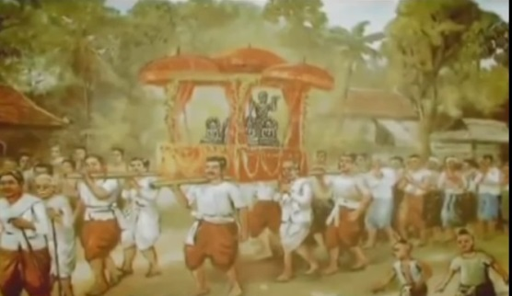 | 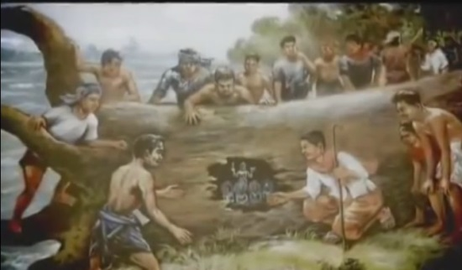 | 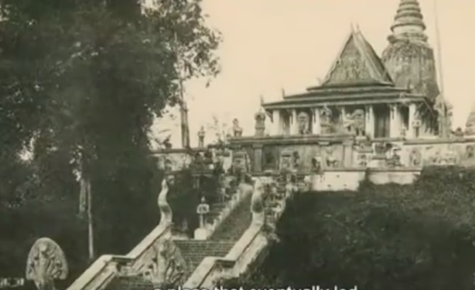
4  ……………………………………….. | 5  ……………………………………….. | 6  ………………………………………
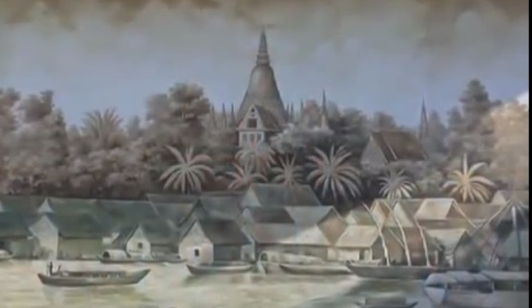 | 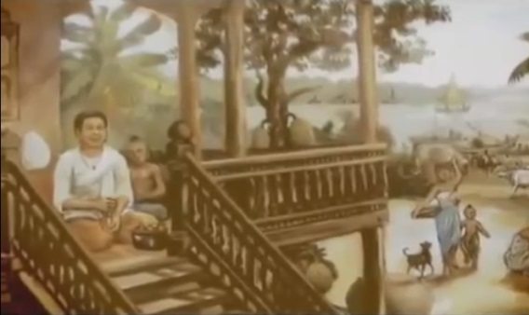 | 